Дата: 26.04.2016.

Релаксационный тренинг на тему: «Релакс – залог душевного равновесия»
Количество: 6 человек
Занятие проводила педагог - психолог: Коряковцева Кристина Александровна.
Начало: 14:00
Время проведения: 1 час 00 минут.
Цель тренинга: повышение стрессоустойчивости ; осознание внутренних душевных обид и освобождение от них.

Задачи тренинга:
1. Развитие стрессоустойчивости, снятие эмоционального напряжения, снижение уровня тревожности.
2. Формирование умения управлять своими чувствами и эмоциональными реакциями.
3. Формирование у выпускников и воспитанников стремления к самопознанию, погружению в свой внутренний мир и ориентация в нем; 4. Повышение трудоспособности, уверенности в себе, усиление воли, освобождение от негативного опыта.
Материалы к занятию: карточки с различными цветами, расслабляющая медитативная музыка.

Ход занятия:
26 апреля 2016 года успешно состоялась Академия личностного роста! На службе постинтернатного сопровождения проходил тренинг: «Релакс - залог душевного равновесия» для выпускников постинтернатной службы и воспитанников, которым в скором времени предстоит выпускаться из детского дома.
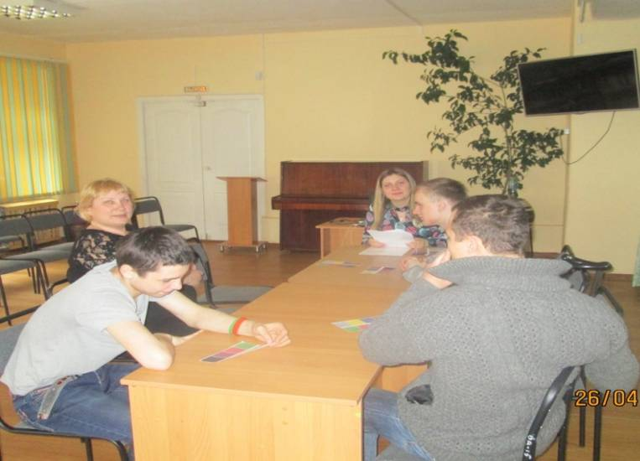
По традиции наше занятие начиналось с обсуждения темы занятия и основных правил работы в тренинговой группе. На этот раз тренинг получился необычным!...Иногда бывает очень трудно отпустить боль или обиды, причиненные нам кем-то в прошлом, а особенно близкими людьми..Порой мы так погружаемся в это, что забываем то состояние, когда были свободны, радостны и счастливы. На релаксационном тренинге мы помогали выпускникам и воспитанникам освободиться от прошлых обид на близких людей и себя, испытать чувство спокойствия, любви и гармонии к себе…а значит стать по настоящему счастливым человеком!!!
Для плодотворной работы перед основной частью занятия проводилось знакомство друг с другом! Каждый по очереди называл своё имя и на первую букву своего имени называл определение, которое отражает характер, темперамент и стиль жизни выпускника..Ребята испытали только положительные и благоприятные эмоции от знакомства друг с другом и настроились на работу в группе!
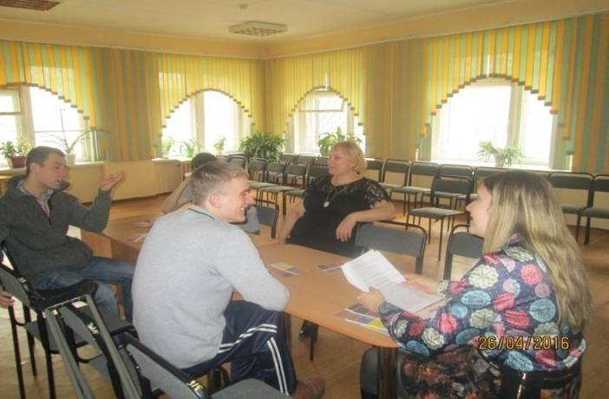
Очень важным было посмотреть какое самочувствие преобладает у каждого! Для этого мы провели Упражнение «Значение цвета»… Каждый участник по желанию выбирал карточку с цветом, соответствующим своему настроению на данный момент! Ребята выбирали только тёплые цвета: жёлтый, синий, голубой..объясняв это тем, что испытывают спокойствие и уверенность в себе!
Самой главной и важной на нашем тренинге стала медитация « Прощение». В своей жизни каждый человек сталкивается с душевными обидами, которые в будущем бывает очень трудно отпустить и простить..а особенно детям-сиротам…Медитация проходила под грустную, спокойную, расслабляющую музыку…и была направлена на прощение себя и родителей, на освобождение от обид, связанных с прошлым..Участники представляли и визуализировали образ родителей, себя, и людей, которых они готовы были простить, которые когда-то причинили им боль…

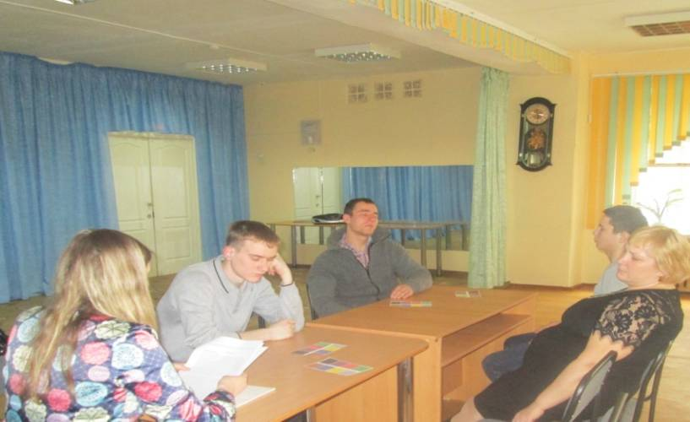
Впечатления от медитации у выпускников и воспитанников остались самыми разными! Многие ребята почувствовали облегчение...свободу..лёгкость после релаксации…рассказывали, что им удалось вспомнить образ своих родителей, и попросить у них прощение..некоторые участники просто сняли напряжение и расслабились под медитативную музыку!

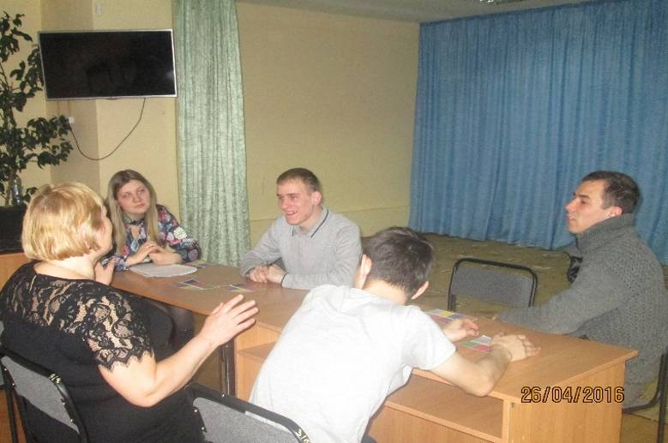

В конце занятия проводилась рефлексия ,.. в ходе которой ребята делились впечатлениями, ощущениями, чувствами, образами, которые испытали во время тренинга! В общем все участники остались очень довольны!

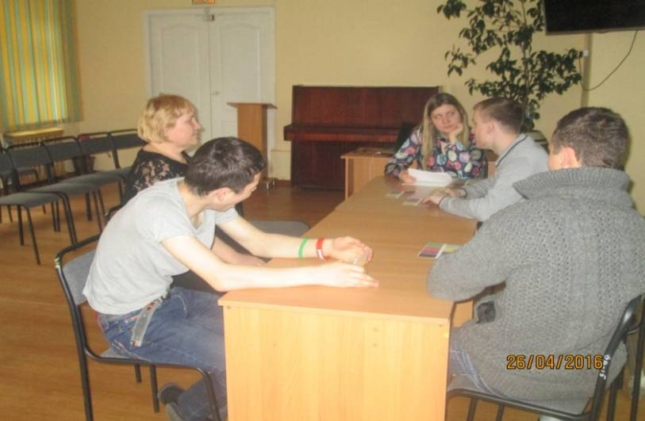

В заключении, психолог дал участникам установку на счастливое и гармоничное будущее!
Нашим выпускникам и воспитанникам очень важно не оглядываться назад, жить настоящим и прорываться в будущее!
Мы поблагодарили друг друга за приятную встречу, пожелали успехов и до скорой встречи в следующий раз на Академии личностного роста!

Служба постинтернатного сопровождения Коряковцева К.А.

